Lectura Previa de conceptos de Power BI

A lo largo de este curso aprenderás mucha información nueva acerca de la herramienta de Power BI Desktop. Por ello, te recomiendo que antes de comenzar con el proyecto guiado te familiarices con los siguientes conceptos.

A continuación, tienes un conjunto de **recursos** que creo que te serán de utilidad:

* Foros de la comunidad Power BI - https://community.powerbi.com/t5/Forums/ct-p/PBI_Comm_Forums
* Galería de dashboards - https://community.powerbi.com/t5/Data-Stories-Gallery/bd-p/DataStoriesGallery
* Microsoft learn path - https://docs.microsoft.com/en-us/learn/powerplatform/power-bi?WT.mc_id=powerbi_landingpage-docs-link

Fundamentos de Power BI

Power Bi es una de las **herramientas más relevantes** dentro del campo del Business Intelligence. Esto se debe a que ofrece **ventajas** como:

* Permite conectar, transformar y analizar millones de datos
* Permite construir modelos relacionales de manera fácil y automatizada.
* Permite definir cálculos complejos de forma sencilla con DAX
* Permite generar informes personalizados, interactivos y con capacidades de analítica avanzada.
* Es intuitivo, potente y gratis para comenzar

Hay dos **tipos de servicio:**

1. **Power BI Desktop:** es una herramienta de análisis de datos y creación de informes para la instalación en local.
2. **Power BI Service:** es un servicio basado en la nube. Admite la edición ligera de informes y la colaboración para equipos y organizaciones.

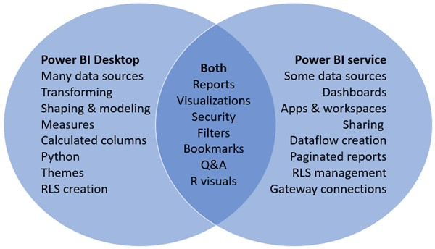

Fuente: https://docs.microsoft.com/en-us/power-bi/fundamentals/service-service-vs-desktop

Extracción y transformación de datos

Power BI permite conectarse e importar datos de múltiples orígenes, como:

* **Archivos planos y carpetas:** csv, text, xls, etc.
* **Bases de datos:** SQL, Access, Oracle, IBM, Azure, etc.
* **Servicios en línea:** Sharepoint, GitHub, Dynamics 365, Google Analytics, Salesforce, servicio Power BI, etc.
* **Otros:** Web feeds, scripts R, Spark, Hadoop, etc.

Una vez hemos importado los datos, utilizaremos las siguientes ventanas, principalmente, para la transformación de estos. Hay tres **ventanas principales**:

* **Inicio:** La pestaña incluye configuraciones generales y operaciones comunes de transformación de datos.
* **Transformación:** La pestaña incluye herramientas para modificar columnas existentes.
* **Agregar columna:** ofrece operaciones para crear nuevas columnas como reglas condicionales, operaciones de texto, cálculos, etc.

Creación de un modelo de datos

Por **modelado** se entiende preparar los datos para que estén conectados y puedas usarlos de manera conjunta. Para ello, Power BI permite establecer **relaciones** entre las tablas.

Hay dos **tipos de modelo**s o esquemas principalmente:

1. **Modelo en estrella:** Hay una tabla central (tabla de hechos) rodeada de otras tablas (tablas de dimensiones)
2. **Modelo en copo de nieve:** deriva del modelo en estrella donde las tablas de dimensiones se separan en múltiples tablas.

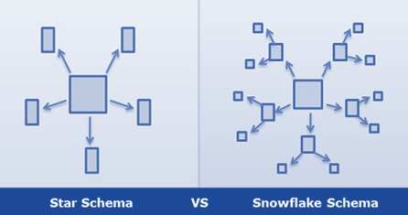

Métricas con DAX

**DAX** es el lenguaje de programación que se utiliza en Power BI para crear métricas o columnas calculadas. Con DAX se puede:

* Agregar columnas y medidas calculadas al modelo, utilizando una **sintaxis intuitiva**
* Generar **métricas avanzadas** con variables y complejos cálculos.

Hay **dos tipos de cálculos con DAX:**

* **Columnas calculadas:** se utilizan cuando queremos obtener un valor para cada fila. Esta opción añade un valor estático a una tabla.
* **Métricas:** se utiliza cuando queremos un valor agregado. Se recalculan en base a los filtros.

A continuación, os recomiendo que utilicéis el enlace siguiente para acceder a un **resumen interactivo de las diferentes funciones** en DAX: https://community.powerbi.com/t5/Data-Stories-Gallery/DAX-Cheat-Sheet-Success-of-CSS-Selector/td-p/559474

Visualización de informes

Para la parte de la visualización con gráficas lo haremos desde la **vista de Inicio**. Para ello tenéis las siguientes **partes de la herramienta** que os permitirán desde añadir gráficas e introducir diferentes datos hasta modificar las gráficas.

* **Páginas del informe:** muestran las diferentes hojas de las que se compone el dashboard.
* **Opciones de visualización:** es el panel principal donde seleccionamos el tipo de grafica que queremos crear.
* **Panel de filtros:** permite configurar los filtros.
* **Campo/Formato/Analytics:** permiten introducir los datos, modificar los campos o añadir análisis, como líneas de tendencia, etc.
* **Panel de datos:** contiene las diferentes tablas, columnas, métricas y columnas calculadas que contiene el informe.

